31.01.2017
219

Об определении стоимости услуг по погребению

в городе Заречном Пензенской области

В соответствии со статьями 9, 12 Федерального закона от 12.01.1996 № 8-ФЗ «О погребении и похоронном деле», статьей 4.2 Федерального закона от 06.04.2015 № 68-ФЗ «О приостановлении действия положений отдельных законодательных актов Российской Федерации в части порядка индексации окладов денежного содержания государственных гражданских служащих, военнослужащих и приравненных к ним лиц, должностных окладов судей, выплат, пособий и компенсаций и признании утратившим силу Федерального закона «О приостановлении действия части 11 статьи 50 Федерального закона «О государственной гражданской службе Российской Федерации» в связи с Федеральным законом «О федеральном бюджете на 2015 год и на плановый период 2016 и 2017 годов», на основании постановления Правительства Российской Федерации от 26.01.2017 № 88 «Об утверждении размера индексации выплат, пособий и компенсаций в 2017 году», статей 4.3.1, 4.6.1 Устава закрытого административно-территориального образования города Заречного Пензенской области Администрация ЗАТО города Заречного п о с т а н о в л я е т :

1. определить стоимость гарантированного перечня услуг по погребению умерших (погибших), имеющих супруга, близких родственников, иных родственников, законного представителя или иного лица, взявшего на себя обязанность осуществить погребение умершего (приложение № 1).

2. определить стоимость услуг по погребению умерших (погибших), не имеющих супруга, близких родственников, иных родственников либо законного представителя умершего (приложение № 2).

3. Считать утратившим силу пункты 1 и 2 постановления Администрации города Заречного от 25.12.2014 № 2839 «Об определении стоимости услуг по погребению в городе Заречном Пензенской области».

4. Действие настоящего постановления распространяется на правоотношения, возникшие с 01.02.2017.
5. Настоящее постановление опубликовать в печатном средстве массовой информации газете «Ведомости Заречного».
6. Контроль за исполнением настоящего постановления возложить на Первого
заместителя Главы Администрации города Сергеева В.В.

Приложение: на 2 л.

Приложение №1
к постановлению Администрации
города Заречного
от 31.01.2017 № 219

Стоимость гарантированного перечня

услуг по погребению умерших (погибших), имеющих супруга, близких родственников, иных родственников, законного представителя или иного лица, взявшего на себя обязанность осуществить погребение умершего

№ п/п | Наименование услуг | Тариф,  руб. коп.
1. | Оформление документов, необходимых для погребения | 105-40
2. | Предоставление и доставка гроба и других предметов, необходимых для погребения | 3001-17
3. | Перевозка тела (останков) умершего на кладбище (в крематорий) | 775-75
4. | Погребение (кремация с последующей выдачей урны с прахом) | 1679-93
 | Итого: | 5562-25

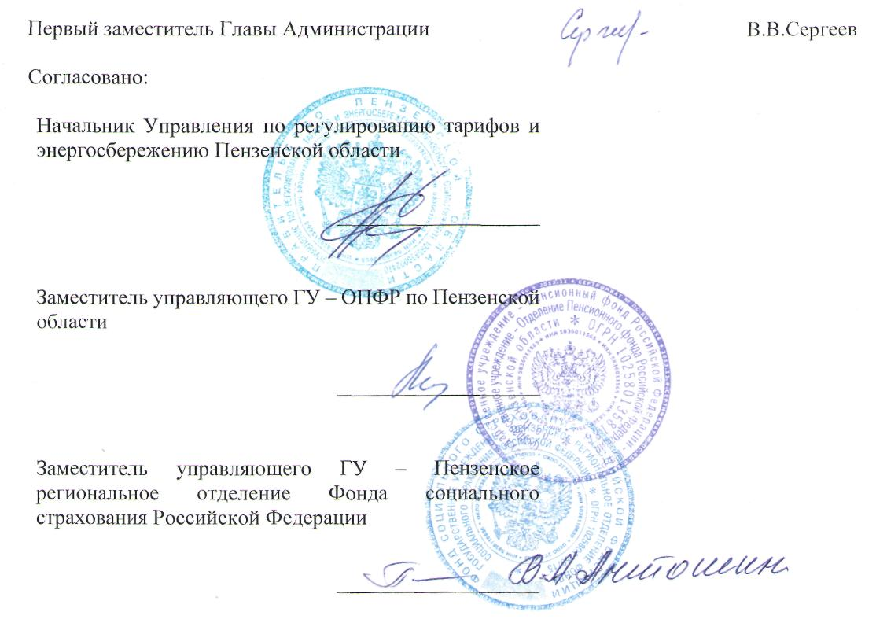
Приложение №2
к постановлению Администрации
города Заречного
от 31.01.2017 № 219

Стоимость услуг

по погребению умерших (погибших), не имеющих супруга, близких родственников, иных родственников либо законного представителя умершего

№ п/п | Наименование услуг | Тариф,  руб. коп.
1. | Оформление документов, необходимых для погребения | 105-40
2. | Облачение тела | 781-45
3. | Предоставление гроба | 2219-72
4. | Перевозка умершего на кладбище (в крематорий) | 775-75
5. | Погребение | 1679-93
 | Итого: | 5562-25

